31 марта 2020 г. (вторник)
МДК 04.01 Искусство прически
Группа: № 74
Урок № 26,27
Тема: Технологии выполнения повседневных причесок на волосах разной длины.
Цель: закрепить знания о повседневных прическах.
Литература:
1. Королева С.И. Основы моделирования прически: учебное пособие для учреждений нач.проф.образования/С.И. Королева.-М.: Издательский центр «Академия»,2012.-192 с.
2.Одинокова И.Ю. Технология парикмахерских работ: учебное пособие для образовательных учреждений начального профессионального образования / И.Ю. Одинокова, Т.А. Черниченко.- М.: Издательский центр «Академия», 2004. – 176 с.
3.Парикмахерское искусство. Материаловедение: учебник для студ. образоват. учреждений сред.проф. образования / А.В. Кузнецова, С.А. Галиева, Н.Х. Кафидова и др..- 8-е изд., испр. И доп.- М.: Издательский центр «Академия», 2013.- 176 с.
Материалы урока:
Прическа для коротких вьющихся волос
Для создания этой прически нам понадобится: тонкая резинка для волос; шпильки и невидимки; лак и мусс для укладки волос.
Эта прическа идеально подходит для тех, у кого мало времени на создание более сложных вариантов причесок, но в то же время хочется выглядеть собранно и стильно. Обладательницы вьющихся волос часто не знают, что им придумать со своими кудряшками.
Эта прическа — прекрасный выход. Итак, для начала наносим на волосы мусс и немного подсушиваем, после этого аккуратно пальцами делаем проборы назад, как бы прочесывая волосы. После этого собираем наши волосики в низкий хвост и скручиваем его наверх, собирая в своеобразный пучок. Фиксируем его шпильками и невидимками. Одну — две прядки можно немного вытащить из пучка для создания более романтичного образа. Если же вы имеете сугубо деловой настрой, то все прядки можно собрать. Полученную прическу слегка фиксируем лаком. Прически на вьющиеся волосы всегда имеют определенный шарм, ведь у них уже присутствует своеобразная структура, что делает их более эффектными.
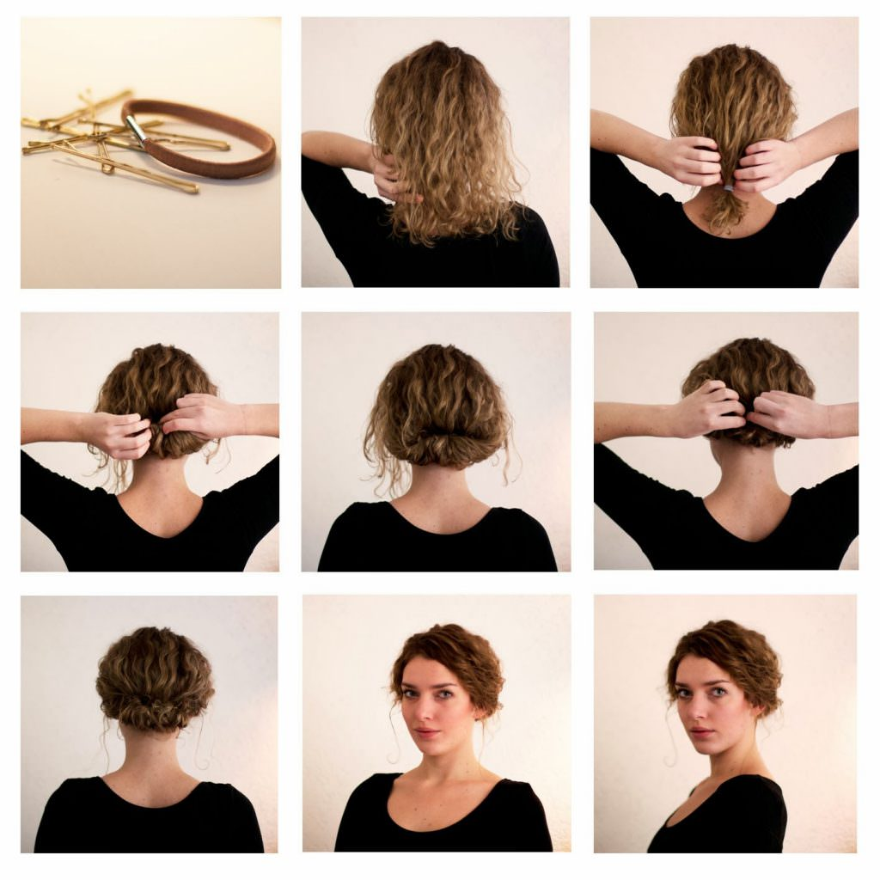
популярные и самые простые повседневные прически для коротких волос. На их создание не уйдет много времени, а вы будете выглядеть собранно и аккуратно. Помимо представленных вариантов волосы можно собрать выше и сделать небольшой начос. Можно закрепить их с помощью красивого ободка, или сделать ободок из волос (заплести челку в косу вместо жгута). Вариантов создания повседневных причесок на короткие волосы масса. Несколько идей повседневных причесок на короткие волосы пошагово ниже на фото. 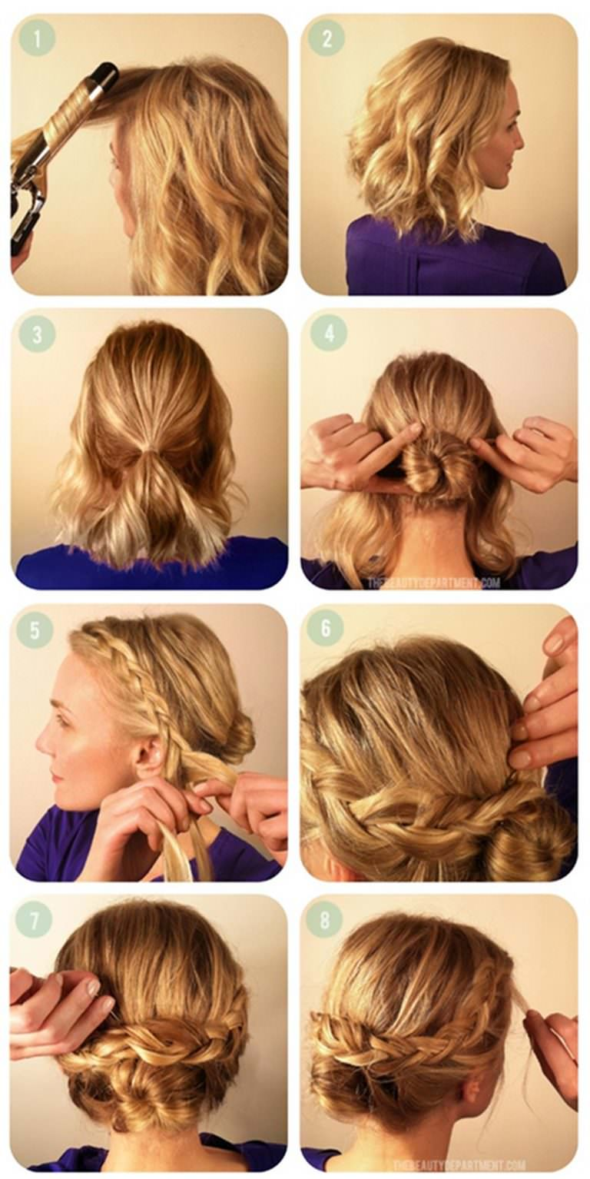
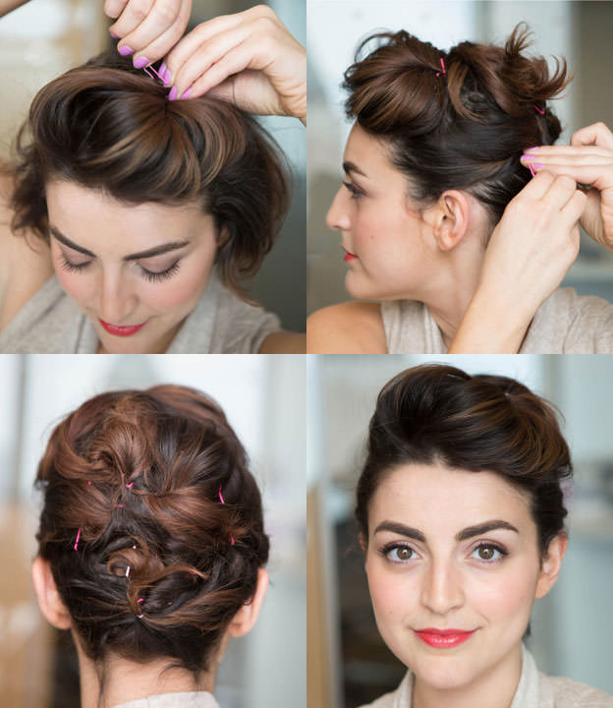
Домашнее задание: Подготовить памятку о повседневных прическах.

